- Aquí tienes algunas palabras en español. Tu compañero tiene el nombre de las palabras que tú no tienes. Pregúntaselo para poder saber cómo se dice en español el nombre de estas cosas.

- ¿Cómo se dice en español «house»?
> Casa.
- ¿Cómo se escribe?
> Ce, a, ese, a.

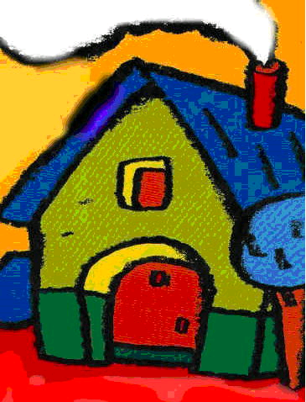 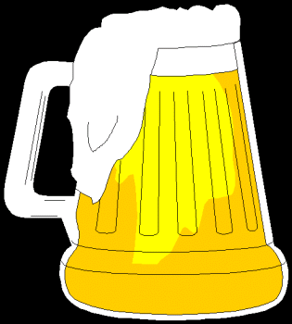 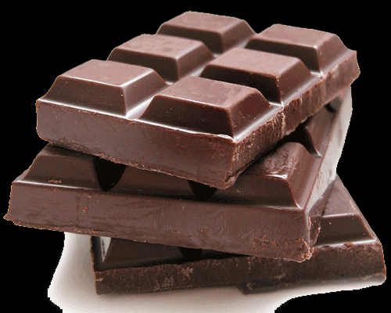 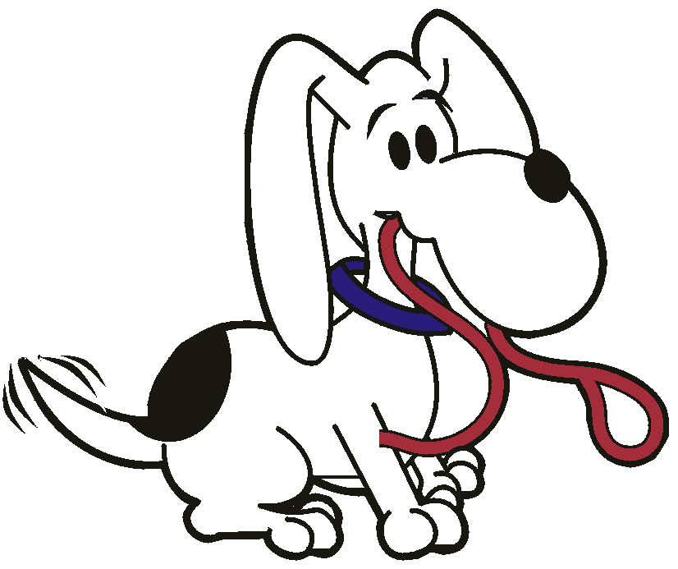
CASA CHOCOLATE

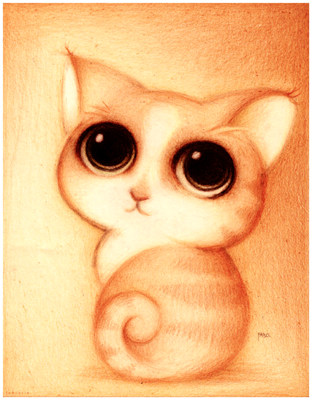 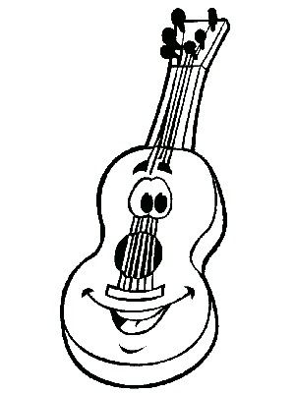 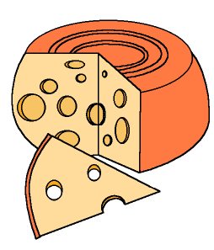 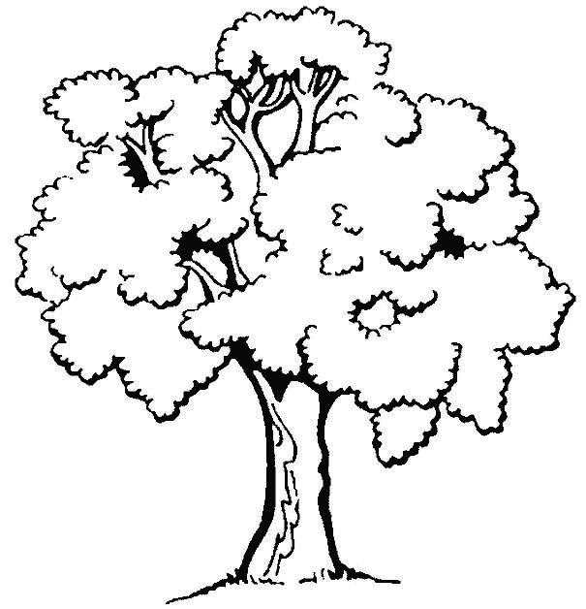
GATO QUESO
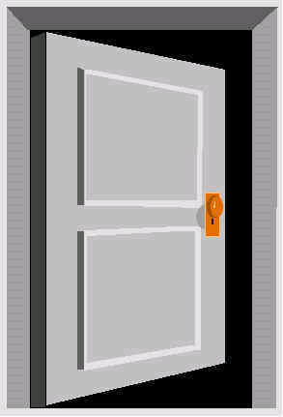 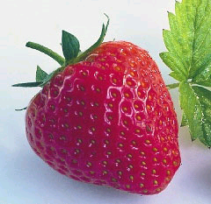 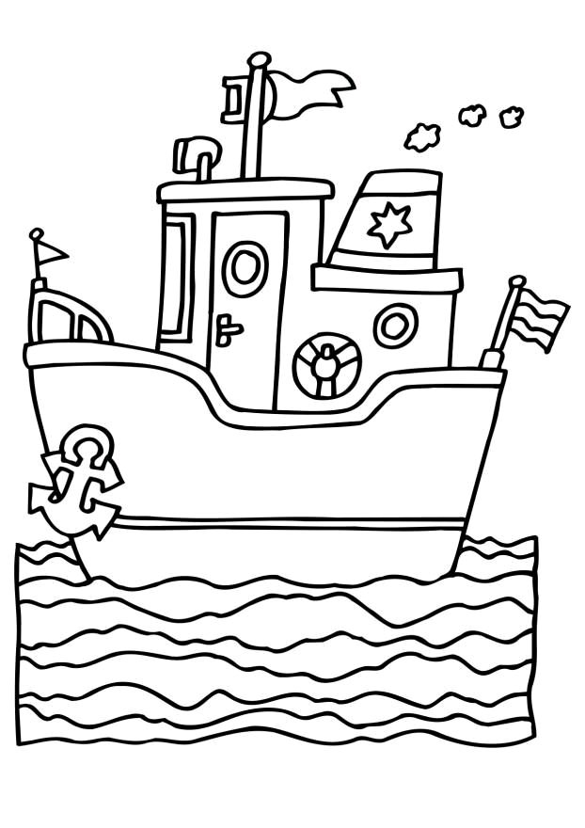 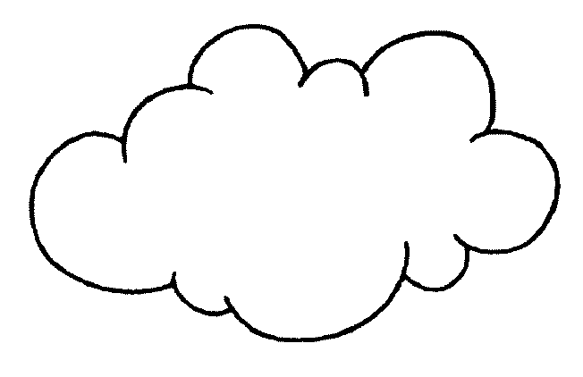
PUERTA BARCO

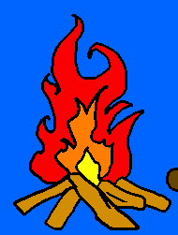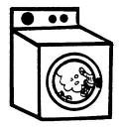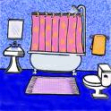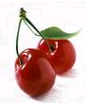

FUEGO BAÑO

- Aquí tienes algunas palabras en español. Tu compañero tiene el nombre de las palabras que tú no tienes. Pregúntaselo para poder saber cómo se dice español el nombre de estas cosas.

- ¿Cómo se dice en español «beer»?
> Cerveza.
- ¿Cómo se escribe?
> Ce, e, erre, uve, e, zeta, a.

   
CERVEZA PERRO

   
GUITARRA ÁRBOL
   
FRESA NUBE

LAVADORA CEREZA

Paula Cancelas © Todoele

CASA | CERVEZA | CHOCOLATE | PERRO

M

E

M

O

R

Y
GATO | GUITARRA | QUESO | ÁRBOL
PUERTA | FRESA | BARCO | NUBE
FUEGO | LAVADORA | BAÑO | CEREZA

